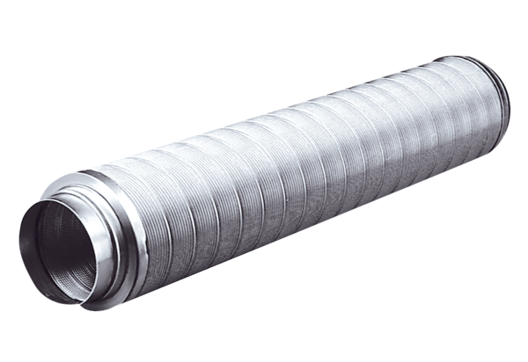Rurowy tłumik akustyczny RSR 25Opakowanie jednostkowe: 1 sztukaAsortyment: C
Numer artykułu: 0092.0317Producent: MAICO

